Aufgabenformular

Standardillustrierende Aufgaben veranschaulichen beispielhaft Standards für Lehrkräfte, Lernende und Eltern.

Fach | Kunst
Name der Aufgabe | Herstellen einer Kaltnadelradierung
Kompetenzbereich | Gestalten
Kompetenz | Ästhetische Praktiken, Werkzeuge, Techniken und künstlerische Strategien anwenden
Niveaustufe(n) | D
Standard | Die Schülerinnen und Schüler können neue Werkzeuge, Techniken und Strategien, auch an außerschulischen Lernorten, allein oder gemeinsam mit anderen erproben und vergleichen
ggf. Themenfeld | Verfahren, Werkzeuge  Herstellen einer Kaltnadelradierung
ggf. Bezug Basiscurriculum (BC) oder übergreifenden Themen (ÜT) | Sprachbildung: Sprechen, Interaktion  Kulturelle Bildung, Besuch einer Druckwerkstatt
ggf. Standard BC | Überlegungen zu einem Thema darlegen: Die Schülerinnen und Schüler können zu einem Sachverhalt oder zu Texten eigene Überlegungen äußern und begründen.  Wörter und Formulierungen der Alltags-, Bildungs- und Fachsprache unterscheiden: Die Schülerinnen und Schüler können alltagssprachliche und bildungssprachliche Formulierungen situationsgemäß anwenden.
Aufgabenformat
offen |  | halboffen x | geschlossen
Erprobung im Unterricht:
Datum |  | Jahrgangsstufe: 5/6 | Schulart: Grundschule
Verschlagwortung | Verfahren und Techniken, Ästhetische Praktiken, Gestaltungsvorhaben entwickeln, Arbeitsprozesse beurteilen

Aufgabe und Material:

Bereite den Druckplatz gemeinsam mit deiner Gruppe vor. Beachte dabei die Regeln der Druckwerkstatt!
Bearbeite deine Druckplatte mit der Radiernadel und drucke sie ab.
Lass dir für die Arbeit an der Druckwalze Zeit und arbeite sehr genau und behutsam.
Beachte die Hinweise der Werkstattleiterin bzw. des Werkstattleiters!
Zeige deine Druckergebnisse, sprich über deine Erfahrung. Erfrage ein Feedback.

Räume gemeinsam mit der Gruppe den Druckplatz auf.

LISUM
Erwartungshorizont:

Die Schülerinnen und Schüler können mithilfe der Kaltnadelradierung künstlerische Strategien anwenden und erproben. Sie sind in der Lage, sich den Bedingungen eines anderen Lernortes anzupassen, können ihre Arbeit präsentieren und mit Feedback umgehen.

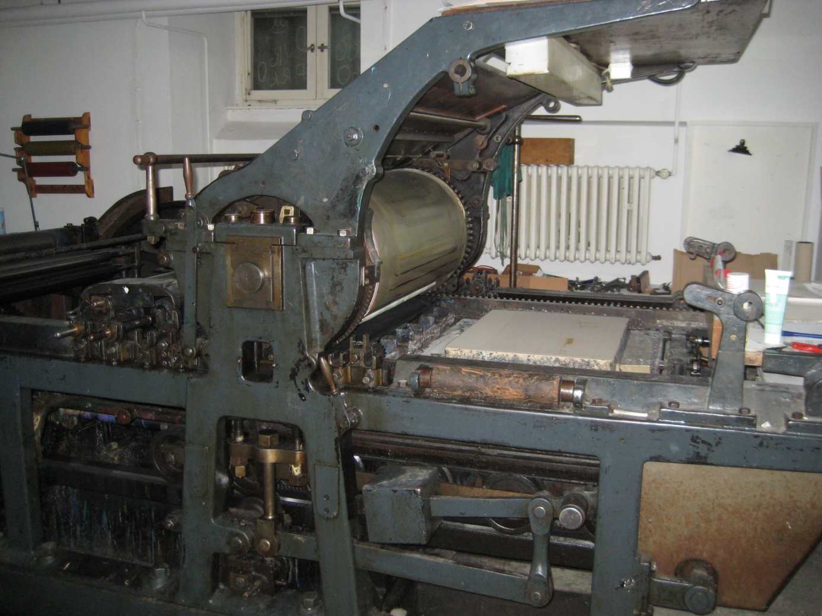

Druckwerkstatt im Kulturwerk des bbk berlin GmbH
Mariannenplatz 2, 10997 Berlin

LISUM

